Nama : Rahmat Afriansyah

Nim : 09031381419089

Kelas : SIBIL 7

SiKumis.com, Idealisme Memangkas Rantai Tengkulak
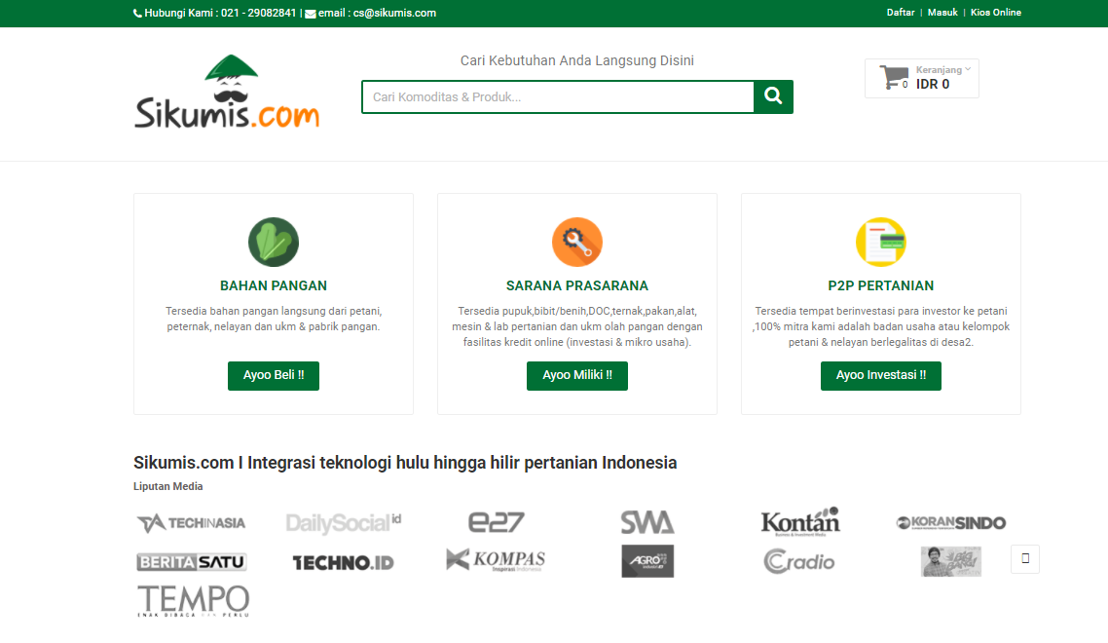
Innovative Applications : Besarnya pasar pertanian di Indonesia membuat Edward S. Siagian dan Chintya Fransisca mendirikan sebuah startup digital bernama SiKumis.com . Startup ini merupakan marketplace yang mempertemukan petani, nelayan, peternak, dan beragam UKM berbasis agri dengan konsumen industri secara online dengan ribuan pelanggan dan nilai transaksi mencapai miliaran rupiah sejak didirikan tiga tahun silam. Mereka membantu para petani menunjang proses produksi hingga pemasaran produknya. Di situsnya, SiKumis menyediakan produk-produk hasil pertanian dan peternakan di Indonesia, termasuk produk industri seperti alat pertanian, peternakan, dan perikanan. Berbagai fitur dibenamkan ke dalam SiKumis agar bisa mengakomodasi visinya. Antara lain, fitur Pasar Lelang Online dan Dibutuhkan. Fitur Pasar Lelang Online mempertemukan seorang petani yang telah diverifikasi yang hendak memanen dan menjual produknya dengan pembeli dari berbagai daerah. Sementara fitur Dibutuhkan diisi oleh perusahaan seperti restoran yang hendak mencari produk.
Competitive Weapons : SiKumis memiliki senjata andalan untuk bersaing di dunia bisnis online dengan memiliki tiga platform. Pertama, marketplace. Kedua, mobile commerceyang menggunakan telepon atau SMS demi mengakomodasi tingkat teknologi penggunanya. Ketiga, financial technology (fintech). Startup ini awalnya belajar bahwa petani atau nelayan tidak seperti UKM atau merchant yang ada pada Bukalapak atau Tokopedia. Ternyata, mereka harus banyak pendampingan dari hulunya sehingga Edward S. Siagian dan Chintya Fransisca dengan SiKumisnya masuk dari hulu dengan sebutan sebagai social entrepreneur karena ada sisi sosial di dalamnya. Kini ,kehadiran SiKumis adalah sebagai penghubung langsung antara mereka dan bisa melewati banyak rintangan tengkulak.
Change In Processes : Seiring berjalannya waktu, startup ini terus berkembang. Yang awalnya pembeli SiKumis kebanyakan pengusaha atau perusahaan yang memasok mesin dan alat berat untuk petani. Belakangan, para petani juga tertarik membeli dari SiKumis. Kini, SiKumis mendampingi petani dari hulu sampai hilir, termasuk penyediaan sarana dan prasarana seperti pupuk, alat, dan mesin yang dibeli SiKumis langsung dari pabriknya di dalam dan luar negeri. Nilai transaksi secara tahunan fluktuatif, tetapi dilihat dari mulai berdiri pada 2014 hingga sekarang, nilainya di atas Rp 2 miliar.
Link With Business Partners : Karena SiKumis menyangkut masalah pangan, mereka tidak melakukan sendiri tetapi bekerja sama dengan banyak pihak seperti pemerintahan, BUMD, perusahaan swasta dan lain sebagainya. Contohnya saja salah satu perusahaan yang bekerjasama untuk urusan pembiayaan adalah Grup FIF, anak usaha Astra. Dalam kerja sama tersebut, FIF menyiapkan dana Rp 720 miliar untuk menyalurkan kredit kepada petani, nelayan, peternak, dan UKM pangan melalui SiKumis.
Cost Reductions : Dengan adanya SiKumis ini masalah biaya bukan menjadi halangan,contohnya saja Nanang Kusmari, petani bawang merah di Brebes dengan luas lahan mencapai 1 hektare dengan rata-rata produksi dua bulanan. Dengan adanya SiKumis, Nanang mengaku terbantu dalam hal pembiayaan alat produksi yang bisa dibeli dengan mencicil.
Relationship With Suppliers and Customers : SiKumis kini tergabung dengan ribuan “petani” dan “nelayan”. Total kini terdapat tujuh komoditas yang terbagi ke dalam 17 kategori utama yang ditawarkan SiKumis, yakni pertanian, peternakan, perkebunan & kehutanan, perikanan & kelautan, lingkungan hidup & taman, buku, pelatihan &software, serta makanan & minuman olahan. Adapun jumlah stock keeping unit (SKU) yang dipasarkan mencapai sekitar 4.000 jenis.
New Products : Edward dan Chintya berencana membangun kerja sama dengan pemerintah untuk membuat toko-toko pangan sehingga bisa memangkas mata rantai distribusi yang panjang. Saat ini, mereka memprioritaskan pencarian pendanaan untuk membesarkan bisnisnya dan menambah fitur-fitur ataupun kelebihan lainnya pada SiKumis.com.
Competitive Intelligence : Menurut penelitian yang dilakukan oleh Edward, dari petani sampai ke konsumen akhir ada tujuh mata rantai yang dilalui sehingga harganya sangat tinggi. Dengan adanya SiKumis tersebut, akan bisa langsung memangkas 80-90% karena menyisakan satu hub yang menampung untuk semua ritelnya.

